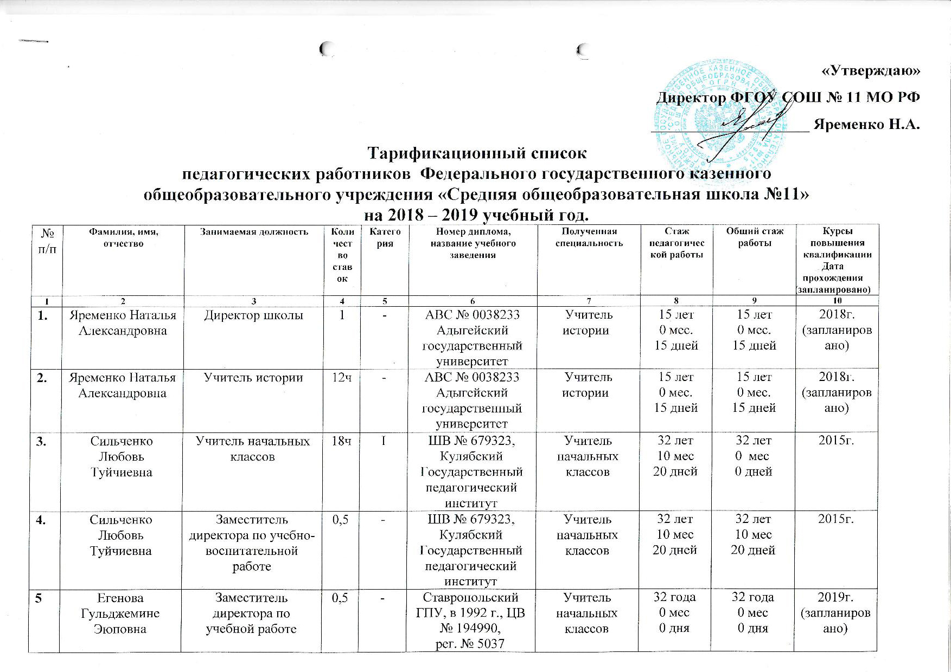
6 | Егенова Гульджемине Эюповна | Учитель начальных классов | 18ч | - | Ставропольский ГПУ, в 1992 г., ЦВ № 194990,  рег. № 5037 | Учитель начальных классов | 32 года  0 мес  0 дня | 32 года  0 мес  0 дня | 2019г. (запланировано)
7 | Мкртчян Мариам Мартуниковна | Учитель иностранного языка | 18ч | - | Государственный педагогический институт  А 041909 | Учитель иностранного языка | 9 лет  3 мес.  30 дней | 9 лет  3 мес.  30 дней | 2019г. (запланировано)
8 | Дельмиханов Руслан Резванович | Учитель физики | 10ч | - | Чечено-Ингушский государственный университет  Б-1 №169100 | Учитель физики | 32 лет  5 мес.  3 дня | 32 лет  5 мес.  3 дня | 2019г. (запланировано)
9 | Мирзаева Рабият Ахмедовна | Учитель русского языка и литературы | 27ч | высшая | Университет Российской академии образования  ДВС 0895670  Регистр.№07-4/1-2018/1 | Учитель русского языка и литературы | 17 лет  2 мес  0дней | 17 лет  2 мес  0 дней | 2018г. (запланировано)
10 | Лагутина Юлия Александровна | Учитель иностранного языка | 18ч | высшая | Кабардино-Балкарский ГУ ИВС № 0162691,  регистр. № 5/03-41 | Учитель иностранного языка | 14 лет  8 мес  24 дня | 14 лет  8 мес  24 дня | 2017г.
11 | Ушакова Елена Анатольевна | Учитель технологии  (девочки) | 18ч | - | Тамбовское педагогическое училище  РТ № 764069  Тамбовский государственный университет им. Г.Р.Державина  БВС 0054808 | Преподаватель труда,  Учитель начальных классов | 16 лет  4 мес  27 дней | 13лет  1 мес  0 день | 2018г. (запланировано)
12 | Мютелимова Альбина Шамильевна | Учитель обществознания | 18ч | - | ФГБОУ ВПО «Дагестанский государственный университет  КФ №60976 | Учитель истории и обществознания | 4 года  8 мес.  0 дней | 4 года  8 мес.  0 дней | 2017г.
13 | Абдулмуталимов Юсуп Муталимович | Учитель информатики | 27ч | высшая | Современная Гуманитарная Академия  ВБА0362833 | Бакалавр Техники и технологии «Информатика и ВТ» | 10 лет  5 мес.  6 дней | 10 лет  5 мес.  6 дней | 2018г.
14 | Осмаева Анжелика Аутаевна | Учитель биологии | 18ч | - | ФГОУ ВПО «Московская государственная академия ветеринарной медицины и биотехнологии им.К.И. Скрябина»  ИВС №0661265 | Природовед-эксперт | 10 лет  3 мес.  11 дней | 10 лет  3 мес.  11 дней | 2018г.
16 | Осмаева Анжелика Аутаевна | Учитель химии | 9ч | - | ФГОУ ВПО «Московская государственная академия ветеринарной медицины и биотехнологии им.К.И. Скрябина»  ИВС №0661265 | Природовед-эксперт | 10 лет  3 мес.  11 дней | 10 лет  3 мес.  11 дней | 2018г. (запланировано)
26. | Абдулмуминов Ахмед Асадулаевич | Учитель технологии  (мальчики) | 14ч | - | ДГПИ,  ЦВ № 176594, рег. 2005 | Учитель трудового обучения и общетехнических дисциплин | 23 года  2 мес.  28 дней | 23 года  2 мес.  28 дней | 2019г. (запланировано)
17 | Балабеков Ариф Ферезуллаевич | Учитель физической культуры | 18ч | - | ГОУ ВПО «Северо-Осетинский государственный педагогический институт Министерства образования и науки»  ВСГ №5473354 | Учитель физической культуры | 15 лет  4 мес.  26 дней | 15 лет  4 мес.  26 дней | 2019г. (запланировано)
18 | Тригуб Владимир Иванович | Учитель физической культуры | 20ч | - | Дагестанский ГПУ  ЗВ № 626704,  рег. № 6363 | Учитель физического воспитания | 30 лет  4 мес.  26 дней | 30 лет  4 мес.  26 дней | 2015г.
19 | Надточева Елена Николаевна | Педагог дополнительного образования | 1 | - | Ставропольский ГПИ  ВСГ 15751447, регистр.№2944 Ферганское училище искусств. Отдел народного танца  КТ 903660, регистр. №2379 | Учитель технологии и предпринимательства Артист ансамбля народного танца | 20 лет  8 мес.  13 дней | 20 лет  8 мес.  13 дней | 2015г.
20 | Трубачева Надежда Григорьевна | Учитель географии | 10 | - | ГОУ ВПО «Борисоглебский педагогический институт»  ВСГ №5355287 | Учитель русского языка и литературы, учитель иностранного языка | 8 лет  8 мес.  0 дней | 8 лет  8 мес.  0 дней | 2018г.
21 | Курилова Светлана Петровна | Учитель русского языка | 27ч | - | «Ставропольский государственный университет»  ВСА 0205323 | Учитель русского языка | 30 лет  4 мес.  9 дней | 30 лет  4 мес.  9 дней | 2017г.
22 | Гусейнова Тамара Вагифовна | Учитель начальных классов | 18ч | - | ГОУ ВПО «Дагестанский государственный педагогический университет» ВСГ №1993780 | Учитель начальных классов | 6 лет  7 мес.  7 дней | 6 лет  7 мес.  7 дней | 2017г.
23 | Вакант | Учитель музыки | - | - | - | - | - | -
24 | Совык Эльвира Владимировна | Педагог – психолог | 0,5 | - | Волгоградский государственный педагогический университет  УВ №130649 | Преподаватель педагогики и психологии | 22 года  7 мес  7 дней | 22 года  7 мес  7 дней | 2019г. (запланировано)
25 | Алексанян Татьяна Николаевна | Учитель начальных классов | 18ч | - | Педагогический колледж Кабардино-Балкарского государственного университета  СБ №3032242 | Учитель начальных классов | 13 лет  5 мес.  16 дней | 13 лет  5 мес.  16 дней | 2018г.
26 | Вагапова Разет Вахаевна | Учитель начальных классов | 18ч | - | ГОУ СПО «Грозненский педагогический колледж»  20СПА №0000847 | Учитель родного языка и литературы | 11 лет  3 мес.  17 дней | 11 лет  3 мес.  17 дней | 2018г. (запланировано)
27 | Аскерова Саният Алимурадовна | Учитель математики | 20ч | I | Дагестанский государственный университет  МВ №470188 | Учитель математики | 31 год  1 мес.  16 дней | 31 год  1 мес.  16 дней | 2019г. (запланировано)
28 | Ахмедова Зарема Гасанкадиевна | Учитель начальных классов | 18ч | - | ГОУ «Дагестанский государственный педагогический университет»  ВСГ №1993986 | Учитель начальных классов | 8 лет  5 мес.  27 дней | 8 лет  5 мес.  27 дней | 2017г.
 | Сулейманова Ирина Анатольевна | Педагог - организатор ОБЖ | 1 | - | АНО ВО «Московский институт современного академического образования»  231Д №772402729498 | Учитель физической культуры | 21 год  9 мес.  12 дней | 21 год  9 мес.  12 дней | 2018г. (запланировано)

Бухгалтер ФГКОУ СОШ № 11 МО РФ Курумова Л.М.

